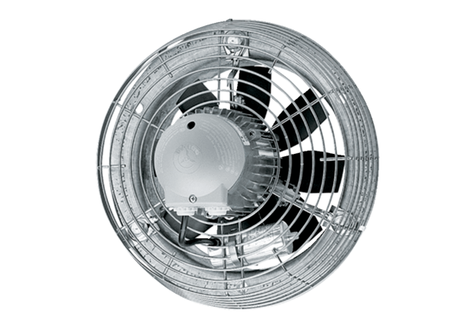Axiál fali ventilátor DZS 35/2 BCsomagolási egység: 1 darabVálaszték: C
Termékszám: 0094.0060Gyártó: MAICO

